Du voyage dans l'espace à la relation entre la géométrie et la spiritualité
3 Juillet 2014 , Rédigé par Flying TaurusPublié dans #Science, #Spiritualité
La théorie du champ unifié d'Albert Einstein a cherché à unifier les forces de l'électromagnétismeet de la gravité, mais Einstein a été incapable de compléter la théorie de son vivant. M. Harameina poursuivi cette théorie et jeté les bases de son achèvement. Ses solutions aux équations dechamps d'Einstein, qui décrivent les propriétés d'un champ gravitationnel autour d'une masse donnée, intégrent les notions de couple, ou rotation, et l'effet de Coriolis, la déviation latérale d'un objet se déplaçant à travers la surface d'un corps en rotation causée par la rotation du corps, pour produire sa théorie du champ unifié.
En 2003, il a fondé l'organisation à but non lucratif, la Fondation résonance projet à Hawaï, Etats-Unis, qui est "dédiée à l'unification de toutes les sciences et philosophies issues d'une visioncomplète et appliquée de la physique qui sous-tend les rouages ​​de la nature." Flying Taurus vous partage cette traduction de l'interview donnée par Suprème Master TV avec M. Haramein sur la théorie du champ unifié.
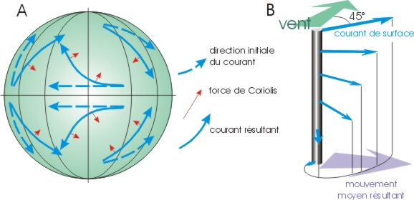
Aujourd'hui, nous allons discuter d'un large éventail de sujets avec M. Haramein : du voyage dans l'espace à la relation entre la géométrie et la spiritualité. Au centre du concept de M. Haramein de l'Univers, il y a l'idée du «vide» ou de l'espace, avec qui nous interagissons et nous créons notre réalité. Dans ce modèle, chaque atome, y compris ceux dont nous sommes composés, est un trou noir qui absorbe à la fois l'information depuis le vide mais aussi qui rayonne de l'informationcomme un trou blanc, ou un trou noir opérant dans le sens inverse.
"Le vide pourrait être appelé Dieu. Il est partout, il sait tout, il peut être trouvé à n'importe quel endroit, il sait toutes les langues, il s'auto-organise, et il organise tout. C'est Dieu".
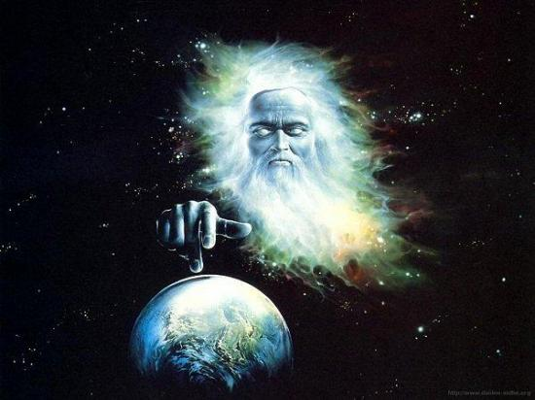
La puissance du vide peut-elle être appliquée pour résoudre les problèmes urgents telsque le changement climatique?
"Si nous commençons à comprendre cette nouvelle physique, si nous comprenons que l'atomeest un mini trou noir qui est alimenté par le vide en continu - c'est pourquoi l'électron tournedepuis des milliards d'années sans apport d'énergie apparente - nous commençons àcomprendre les mécanismes fondamentaux de la création".
Regardez à combien s'élève la masse volumique du vide, qui est de 10 puissance 94 grammes par centimètre cube".
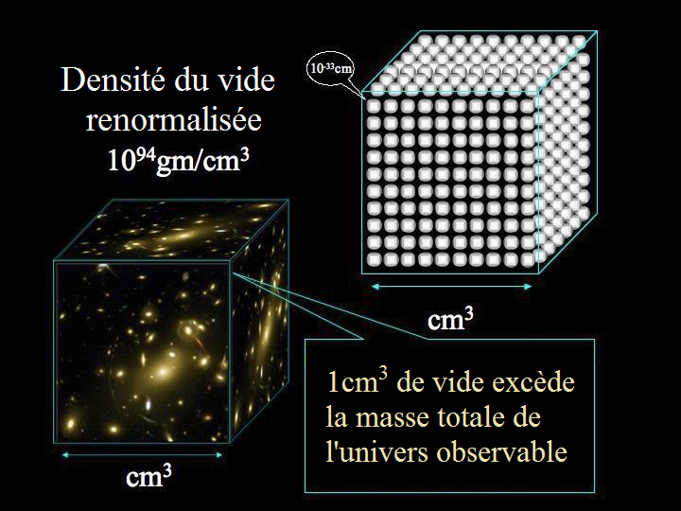
ADVERTISEMENT
"Permettez-moi de vous donner une idée. Si je prennais toutes les étoiles de notre univers (il y aentre 100 et 300 milliards d'étoiles dans la galaxie et il y a des milliards de galaxies) et que je les mettais toutes dans un centimètre cube d'espace, la densité de ce centimètre cube serait 10puissance 55 grammes par centimètre cube.
C'est 39 ordres de grandeur inférieure à la densité du vide. Or, nous savons qu'il est là.
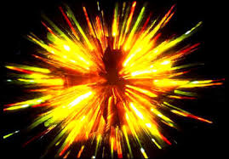Donc, si nous parvenions à extraire un milliardième demilliardième de milliardième de milliardième de pour cent de ce qui est là, nous aurions suffisamment d'énergie pour toute la planète. Il n'y aurait pas de pollution, il n'y aurait pas de sortie de carbone, et il y aurait une énorme quantité d'énergie pour tout le monde qui en a besoin, n'importe où, pour n'importe qui sur notre planète, et partout dans notre Univers".
M. Haramein estime que le moment est proche où la science va comprendre commentl'Univers fonctionne.
"Nous devons comprendre cette force fondamentale de la gravité et de la structure du vide pour le faire. Et nous sommes très, très près. Je crois que c'est imminent. Ce n'est pas en 20 générationsà partir de maintenant. Je pense que nous allons voir que le changement dans notre génération.Je crois que nous allons voir que le changement dans les 10 prochaines années".
Le voyage interplanétaire ne sera plus un rêve quand cette nouvelle ère de la science sera arrivée.
"Je prédis que dans un très court laps de temps, et je parle de 20 ans et donc, les gens seront en mesure d'obtenir sur un vaisseau et de visiter Jupiter pour le week-end, aller sur la lune et ainsi de suite, tranquillement, juste parce que nous aurons compris comment utiliser les champs gravitationnels et nous serons en mesure de nous déplacer avec l'Univers au lieu de le combattre.Et je pense que c'est une partie très importante de notre évolution. Il est crucial pour l'évolution humaine de transcender les ressources limitées dont nous disposons sur notre planète".
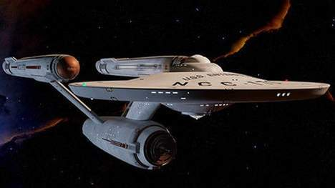
"La géométrie sacrée est dite être une expression visuelle de l'Univers. Par exemple, le célèbre"Fleur de Vie" a été sculpté ou gravé dans de nombreux temples et lieux saints dans le monde entier. Une autre expression de l'Univers est la forme en double tore qui peut être observée dans les conditions météorologiques sur Terre".
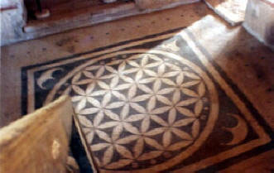
"Beaucoup de maîtres qui sont en mesure d'atteindre ce point d'immobilité, ce point de singularitéau centre de leur existence, témoignent effectivement du principe géométrique fondamental de la création. Ce double tore dont nous parlions est la fonction du continuum espace-temps, maisquand il va au point zéro, où il va à la singularité, où l'immobilité absolue est présente, la géométrie va à la quantité minimale de vecteurs pour la stabilité, le montant minimum de vecteurs pour l'équilibre absolu. Il est à la recherche de l'équilibre absolu. Et il va où il est infiniment froid.

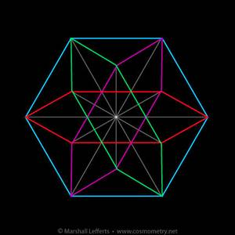"Il s'agit donc de minimiser les vecteurs. Tout comme une goutte d'eau se refroidit et se transforme en un ensemble très spécifique de vecteurs, unegéométrie dans quatre directions - la géométrie hexagonale - et donne leflocon de neige. Dans mon équation je montre que, en fait, le double toreest le résultat de ce cube octaèdre, cet arrangement tétraédrique,radiculaire, produisant de la rotation.

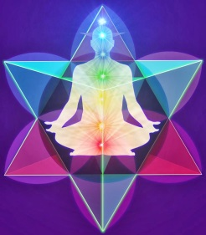Mais dans la partie centrale de la rotation se trouve le calme. Et cet arrangementtétraédrique, ce tétraèdre, est comme une étoile 3D de David, une étoile à six branches 3D, que vous trouvez au coeur du Bouddha, et que vous trouverez dans la tradition juive".
La spiritualité est la physique que nous n'avons pas encore comprise.
"L'eau est la source de la vie sur Terre et est sacrée. Un nouveau-né est composé d'environ 75% d'eau. En bref, nous, les humains sont fondamentalement reliés à l'eau.
La géométrie à quatre dimensions est la géométrie est fondamentale pour la structure de l'espace-temps. Et en fait cette géométrie est adaptée à la géométrie de la structure de l'eau. Et c'est pourquoi toute la vie émerge de l'eau. Parce que l'information va de la structure de l'espace-temps de la molécule d'eau, puis la molécule produit de l'organisation biologique de notre biosphère. Et beaucoup, beaucoup de chercheurs chercher les graines de la conscience dans le cerveau.
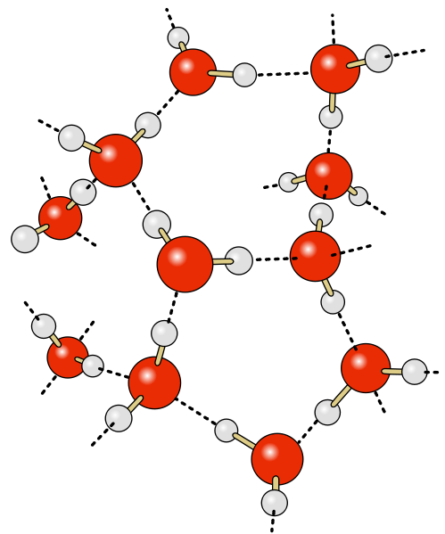
Ils oublient que le cerveau est fait à 90% d'eau, (et) seulement 10% de matière grise. Et ils cherchent dans la matière grise, mais le fait est que si vous supprimez la matière grise, vous pouvez toujours avoir conscience. Par exemple, il est des gens qui sont nés avec très peu dematière grise dans la tête, surtout de l'eau, et que la fonction absolument normalement. Toutefois,si vous supprimez l'eau, vous êtes morts, non?"

"La méditation, on se place en harmonie avec l'univers, et la fusion avec la «divinitésuprême» ou «Un» est mentionnée dans de nombreuses traditions spirituelles et religieuses".
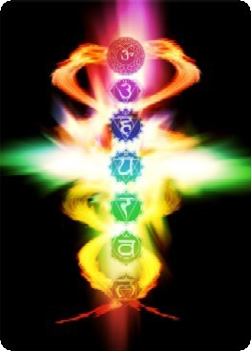La méditation est un moyen au cours de votre état ​​d'éveil d'entrer en contact avec la partie intérieure qui vavers la singularité. Ce sentiment de centre, c'est commeun axe de rotation de votre corps, est représenté dans la tradition védique, dans la tradition bouddhiste commele vortex entrant dans la couronne (chakra), la spirale de la kundalini monte, et les chakras sont des octaves à chaque niveau .
Ainsi, le troisième œil, la gorge, le cœur, l'aura et le chakra sexuel et la base font partie des octaves de cesspirales qui se rencontrent au chakra du cœur. Alors maintenant, vous pouvez commencer à réellementdécrire une partie de la connaissance la plus ésotériqueen termes de physique et de la physique de la création,la physique qui fait advenir absolument tout.
Nassim Haramein croit que lorsque nous interagissons avec le vide nous recevons des feedbacks, créant ainsi notre réalité.Comment alors la loi du karma entre t-elle dans ce modèle?
À votre avis, y a-t-il une différence entre émettre quelque chose de positif ou quelque chose denégatif? Disons que quelqu'un fait quelque chose de positif, bon pour le monde, et que quelqu'unpollue un lac, ce qui est plutôt du côté négatif.
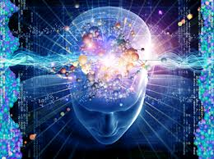"En raison de ce feedback, cela vous sera renvoyé. La loi du karma est en fait la description de cette rétroactionfondamentale de la création. Donc, si vous envoyezbeaucoup de pensées négatives dans le champ, alors très probablement beaucoup de choses négatives vontvous arriver à vous et à votre environnement qui vous entoure.

Et quand nous regardons notre environnement sur ​​notre planète,quand nous regardons où nous avons apporté cette planète,essentiellement à bord de la destruction, en seulement 150années de progrès technologique, c'est parce que la technologieque nous développons est principalement basée sur la guerre etsur la destruction et la concurrence.
Mais nous avons ce choix. Nous pouvons réellement commencer à nous mettre en harmonie avec la nature, pour enclencher une rétroaction des informations plus positives avec le vide. Et puis la technologie va aussi développer une technologie plus positive. Et la synchronicité qui se produiradans votre vie va commencer à soutenir votre chemin de plus en plus. Et il deviendra de plus en plus évident que vous avancez".
Afin de puiser dans notre véritable potentiel, nous devons nous tourner vers l'intérieur.
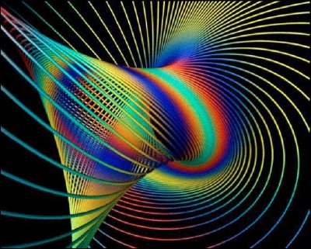"Je pense que ce qui est important pour les téléspectateurs, c'est de savoir qu'ils ont un potentiel infini en eux, non pas de façon ésotérique,mais même dans leur existence matérielle; tous les atomes dont ils sont constitués sont une quantité infinie d'informations, et il y a donc une quantité infinie de connaissances déjà présentes en leur sein.

Ils peuvent y accéder s'ils prennent un peu de temps, même si c'est cinq minutes chaquejour pour simplement mettre leurs sens vers l'intérieur et aller vers cette singularité, allervers ce point de silence en eux-mêmes.
La méditation, la prière ou toute technique qui leur permet de transformer leurs sens vers l'intérieur au lieu d'être à l'extérieur, de prendre le temps de se centrer, est ce qui leur permettra de se rapprochent de plus en plus près à cette singularité. Ils se connectent avec la nature infiniede leur existence, la nature infinie de l'espace autour d'eux et la sagesse infinie qui est déjà en leur sein. Et puis alors leur dharma va juste se dérouler normalement et à merveille, car tout le monde a un dharma. Tout le monde a une mission. Tout le monde a quelque chose à faire ici quec'est très important".
Nos sincères remerciements vont à M. Nassim Haramein pour nous avoir partagé sa brillante recherche sur la théorie du champ unifié et comment la physique et la spiritualité se combinent dans notre Univers. Que la Fondation Resonance Project ait beaucoup de succès en offrant au monde les plus nobles des solutions et des connaissances afin d'aider à mener notre civilisationdans un nouvel âge d'or.

